（第十五期）
万源市发展和改革局 2018年3月23日

舟山市发改委副主任沈室渊一行莅临万源市
开展东西部扶贫协作工作调研

为进一步做好新一轮浙川结对帮扶工作，3月22日，我市迎来了浙江省舟山市发改委副主任沈室渊带领的调研工作组一行5人。期间，双方就结对帮扶工作进行了深入细致地交流座谈。
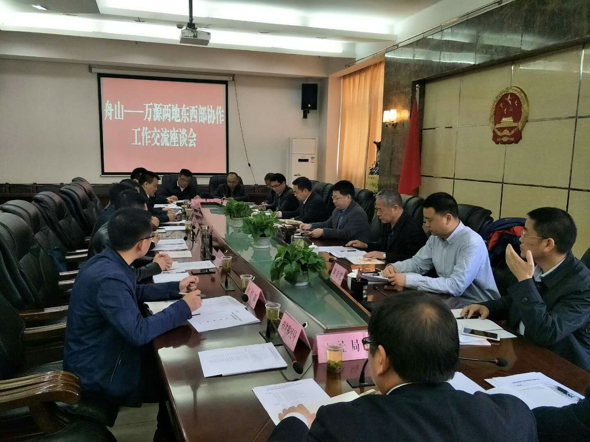
会上，万源市委常委、组织部部长李国洲希望两地在产业发展、劳务输出、土地增减挂钩、干部人才交流、社会扶贫等领域加强合作。同时，沈主任充分肯定了万源在红色旅游资源、富硒资源、绿色生态产业等方面的优势，并指出舟山市委、市政府高度重视浙川两地东西部扶贫对接工作。接下来，两地将建立扶贫协作和经济合作工作机制，共同推动两地的项目、产业、人才交流等领域合作。
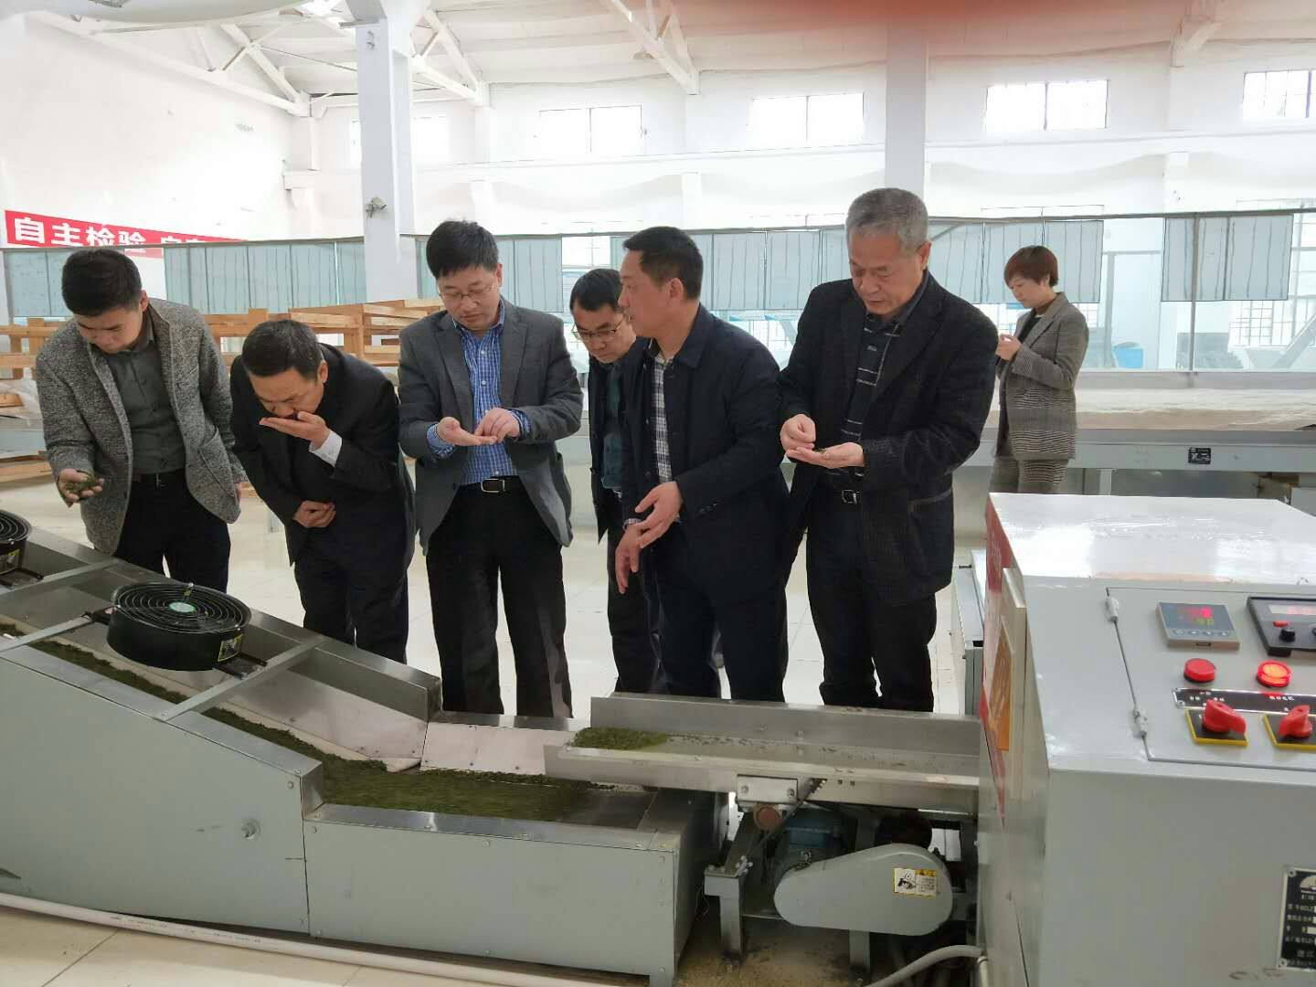
会后，沈主任一行在李部长陪同下先后到八台山地质公园、四川巴山雀舌名茶实业有限公司等地进行了实地考察调研。
达州市发改委副主任向元崇，达州市发改委以工代赈办科长罗明，万源相关部门负责同志出席会议。

分送：达州市发改委；
晓勇书记，家忠主任，倪欣市长，晓波主席，文章副书记，学海副市长，市委办，市人大办，市政府办，市政协办，市委组织部，市委宣传部，市委办信息股，市政府办信息股，市扶贫移民局。
万源市发展和改革局 2018年3月23日印发

